**ΣΗΜΑΝΤΙΚΑ ΓΕΓΟΝΟΤΑ ΠΟΥ ΣΥΝΕΒΗΣΑΝ ΣΤΗΝ ΕΛΛΑΔΑ ΤΟΝ ΜΗΝΑ ΙΑΝΟΥΑΡΙΟ**

[**1822**](https://el.wikipedia.org/wiki/1822)

Η [Α' Εθνοσυνέλευση Επιδαύρου](https://el.wikipedia.org/wiki/%CE%91%27_%CE%95%CE%B8%CE%BD%CE%BF%CF%83%CF%85%CE%BD%CE%AD%CE%BB%CE%B5%CF%85%CF%83%CE%B7_%CE%95%CF%80%CE%B9%CE%B4%CE%B1%CF%8D%CF%81%CE%BF%CF%85) καθιερώνει τη[**γαλανόλευκη**](https://el.wikipedia.org/wiki/%CE%A3%CE%B7%CE%BC%CE%B1%CE%AF%CE%B1_%CF%84%CE%B7%CF%82_%CE%95%CE%BB%CE%BB%CE%AC%CE%B4%CE%B1%CF%82) ως επίσημο σύμβολο του [*Προσωρινού Πολιτεύματος της Ελλάδος*](https://el.wikipedia.org/w/index.php?title=%CE%A0%CF%81%CE%BF%CF%83%CF%89%CF%81%CE%B9%CE%BD%CF%8C%CE%BD_%CE%A0%CE%BF%CE%BB%CE%AF%CF%84%CE%B5%CF%85%CE%BC%CE%B1_%CF%84%CE%B7%CF%82_%CE%95%CE%BB%CE%BB%CE%AC%CE%B4%CE%BF%CF%82&action=edit&redlink=1).

[**1830**](https://el.wikipedia.org/wiki/1830) - Με το [Πρωτόκολλο του Λονδίνου](https://el.wikipedia.org/wiki/%CE%A0%CF%81%CF%89%CF%84%CF%8C%CE%BA%CE%BF%CE%BB%CE%BB%CE%BF_%CF%84%CE%BF%CF%85_%CE%9B%CE%BF%CE%BD%CE%B4%CE%AF%CE%BD%CE%BF%CF%85_(1830)), η [Ελλάδα](https://el.wikipedia.org/wiki/%CE%95%CE%BB%CE%BB%CE%AC%CE%B4%CE%B1) αναγνωρίζεται ως **ανεξάρτητο κράτος**

**1910**-Η Κυριακή καθιερώνεται με νόμο στην Ελλάδα ως αργία, ενώ είχε θεσπιστεί από τον Μέγα Κωνσταντίνο!

**1923** -Υπογράφεται στη **Λωζάνη η σύμβαση ανταλλαγής πληθυσμών** ανάμεσα στην Ελλάδα και την Τουρκία. Από την εφαρμογή της σύμβασης εξαιρούνται οι Έλληνες της Κωνσταντινούπολης και των δύο νησιών Ίμβρου και Τενέδου και οι μουσουλμάνοι της Δυτικής Θράκης

[**1983**](https://el.wikipedia.org/wiki/1983)- Η [Ελλάδα](https://el.wikipedia.org/wiki/%CE%95%CE%BB%CE%BB%CE%AC%CE%B4%CE%B1) αναγνωρίζει στις **γυναίκες ίσα δικαιώματα**, με την αναμόρφωση του οικογενειακού δικαίου.

**1996-**Κρίση των Ιμίων

Στις 05:30, ελικόπτερο του Ελληνικού Πολεμικού Ναυτικού, που είχε απονηωθεί από τη φρεγάτα "Ναυαρίνο" για να διαπιστώσει την παρουσία των Τούρκων στη βραχονησίδα καταπέφτει και τα τρία μέλη του πληρώματος, υποπλοίαρχος **Χριστόδουλος Καραθανάσης, υποπλοίαρχος Παναγιώτης Βλαχάκος και αρχικελευστής Έκτορας Γιαλοψός,** σκοτώνονται. Τα πολεμικά σκάφη και οι καταδρομείς των δύο χωρών αποχωρούν από τις βραχονησίδες το πρωί.

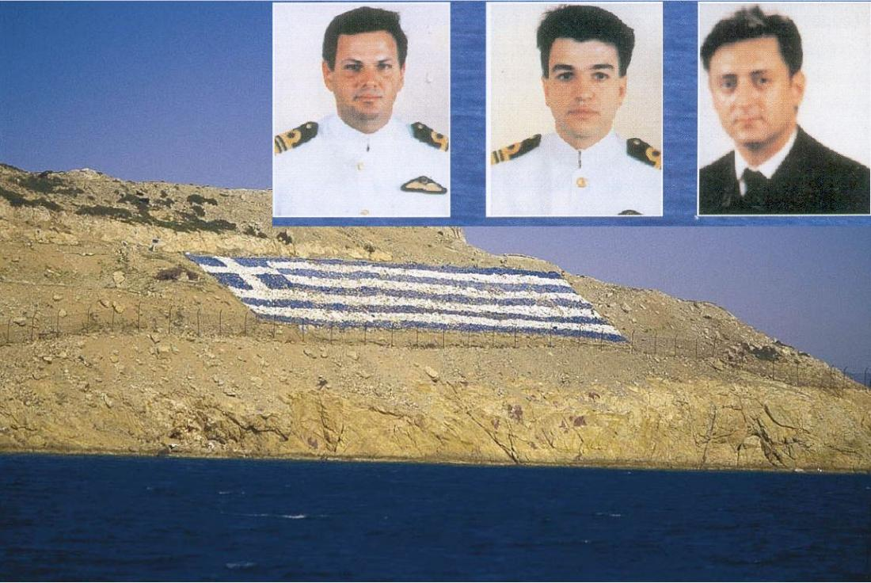

**2001**…. Η Ελλάδα εντάσσεται στη ζώνη του Ευρώ. Η ισοτιμία καθορίζεται σε 1 ευρώ για 1 ECU

(1 ευρώ = 340,750 δραχμές).

**2002….** Το Ευρώ αντικαθιστά τη Δραχμή και τα εθνικά νομίσματα άλλων 11 κρατών – μελών της Ευρωπαϊκής Ένωσης. Οι εορταστικές εκδηλώσεις για την έλευση του ευρώ γεμίζουν τον ουρανό της Ευρώπης με τη λάμψη των βεγγαλικών.

**2007**Αλυσίδα από περίπου 2.000 παιδιά περικυκλώνει την Ακρόπολη, ζητώντας την επιστροφή των Γλυπτών του Παρθενώνα

[**2018**](https://el.wikipedia.org/wiki/2018)**-** Διοργανώνεται συλλαλητήριο στη Θεσσαλονίκη για τη μη χρήση του όρου «Μακεδονία» από την [ΠΓΔΜ](https://el.wikipedia.org/wiki/%CE%A0%CF%81%CF%8E%CE%B7%CE%BD_%CE%93%CE%B9%CE%BF%CF%85%CE%B3%CE%BA%CE%BF%CF%83%CE%BB%CE%B1%CE%B2%CE%B9%CE%BA%CE%AE_%CE%94%CE%B7%CE%BC%CE%BF%CE%BA%CF%81%CE%B1%CF%84%CE%AF%CE%B1_%CF%84%CE%B7%CF%82_%CE%9C%CE%B1%CE%BA%CE%B5%CE%B4%CE%BF%CE%BD%CE%AF%CE%B1%CF%82). Συμμετείχαν 90.000 άτομα σύμφωνα με την αστυνομία[ ή γύρω στις 400.000 κατά τους διοργανωτές.



# 7 Μαρτίου 321 μ.Χ.

# Καθιερώνεται η Κυριακή ως αργία

Στα περισσότερα μέρη του πλανήτη, οι εργαζόμενοι, και όχι μόνο, περιμένουν την Κυριακή για να ξεκουραστούν από την κούραση και το άγχος  της εβδομάδας. Από πότε όμως θεωρείται η Κυριακή αργία, ως ημέρα ξεκούρασης και αναπαύσεως; Οι ιστορικές πηγές μας πηγαίνουν περίπου 1700 χρόνια πίσω.

Τότε ηγέτης της Ρωμαϊκής (Βυζαντινής) αυτοκρατορίας ήταν ο Κωνσταντίνος  ο Α΄, ο γνωστός σε όλους **Μέγας Κωνσταντίνος** για το διάταγμα των Μεδιολανών (Μιλάνου) το 313 μ.X περί ανεξιθρησκίας, νομιμοποιώντας με αυτόν τον τρόπο τον Χριστιανισμό και επιτρέποντας τους πιστούς της νέας θρησκείας να τη λατρεύουν ελεύθερα. Έτσι  καθιερώνει  την Κυριακή ***ως αργία, στις 7 Μαρτίου 321 μ.Χ.*** Η ανθρωπότητα συμπάθησε αυτήν την ιδέα και την υιοθέτησε για πάρα πολλούς αιώνες μέχρι σήμερα. Βέβαια, να μην ξεχνάμε τι αγώνες δόθηκαν και αίμα κύλησε για να καθιερωθεί ως αργία στον εργασιακό τομέα και στα κατοπινά χρόνια.